jdbc 详解+学生选课项目
jdbc 介绍
jdbc 是sun 公司定义的一套访问数据库的规范( 接口 + 类),主要是放在 java.sql 包
javax.sql 包. 原理图:
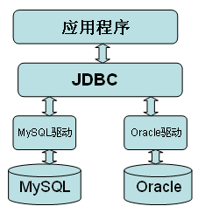

做jdbc开发的几个前提
- import java.sql.* 有时 import javax.sql.*;
- 把 jar 包导入到你的java项目

昨天还是用 jdbc 写了一个简单java程序，完成添加一条记录到 oracle 数据库中.

- Connection接口

面试题: 什么时候，需要把 setAtuoCommit设为 false?
答： 当有多个dml 同时执行，将其看做一个整体提交，则使用 事务管理 ,则需要把 setAutoCommit 设为false;

具体使用方法:
package cn.sp.test;
import java.sql.*;

import oracle.jdbc.driver.OracleDriver;
public class TestJdbc {

//使用jdbc去操作 oracle 数据库
public static void main(String[] args) {
// TODO Auto-generated method stub
Connection ct=null;
Statement statement=null;
try {
//1加载驱动
Class.forName("oracle.jdbc.driver.OracleDriver");
//DriverManager.registerDriver(new OracleDriver());
//2得到连接
ct=DriverManager.getConnection
("jdbc:oracle:thin:@127.0.0.1:1521:orclhsp", "scott", "tiger");

//把事务设为不自动提交
ct.setAutoCommit(false);
//3.创建sql对象(Statement / PreparedStatement /CallableStatement)
statement=ct.createStatement();
//4.通过statement向数据库发出sql 指令.
/* int n=statement.executeUpdate
("insert into user1 values(user1_seq.nextval,'顺平','123'," +
"'shunping@sohu.com',sysdate,30)"); //executeupdate 执行dml(update/insert/delete)*/
//需求: 对emp表进行操作: 把SMITH 的sal -10 给 KING sal+10
statement.executeUpdate("update emp set sal=sal-10 where ename='SMITH'");
int i=9/0;
statement.executeUpdate("update emp set sal=sal+10 where ename='KING'");
//提交所有事务
ct.commit();

} catch (Exception e) {

e.printStackTrace();
//如果 sql 语句中任何语句错误，则可以整体回滚.
try {
ct.rollback();
} catch (SQLException e1) {
// TODO Auto-generated catch block
e1.printStackTrace();
}
// TODO: handle exception
}finally{

//关闭资源[先开后闭];
if(statement!=null){
try {
statement.close();
} catch (SQLException e) {
// TODO Auto-generated catch block
e.printStackTrace();
}
statement=null;//使用垃圾回收.
}
if(ct!=null){
try {
ct.close();
} catch (SQLException e) {
// TODO Auto-generated catch block
e.printStackTrace();
}
ct=null;
}

}

}

}

- ResultSet 的说明
在默认情况下，我们的rs结果集，只能向前移动，这样rs 结果就不能复用 ，如果希望复用，则可以这样做:
//通过java 来查询所有的雇员.
//假设我们希望rs结果，可以滚动(可以向前，亦可向后)

ResultSet 的可选项有:
resultSetType - 结果集类型，它是 ResultSet.TYPE_FORWARD_ONLY、ResultSet.TYPE_SCROLL_INSENSITIVE 或 ResultSet.TYPE_SCROLL_SENSITIVE 之一
resultSetConcurrency - 并发类型；它是 ResultSet.CONCUR_READ_ONLY 或 ResultSet.CONCUR_UPDATABLE 之一

statement=ct.createStatement(ResultSet.TYPE_SCROLL_INSENSITIVE,ResultSet.CONCUR_READ_ONLY);
rs=statement.executeQuery("select * from emp");
//循环取出
while(rs.next()){
System.out.println(rs.getInt("empno")+" 名字"+rs.getString("ename"));
}

//如果我们希望，重新使用rs
rs.beforeFirst();
System.out.println("*********************");
while(rs.next()){
System.out.println(rs.getInt("empno")+" 名字"+rs.getString("ename"));
}

- orace 表的数据类型和 java 程序(jdbc) 的对应关系
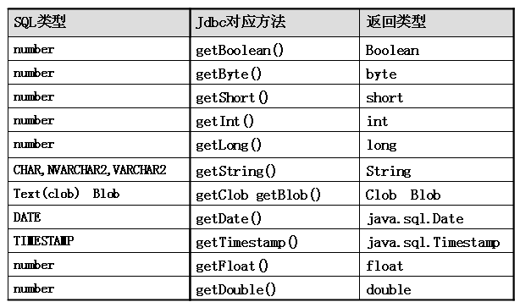

sql server 表 的数据类型 和 java程序对应图

..

mysql 表的数据类和 java 程序对应图

...

- 及时关闭资源!!!
if(rs!=null){
try {
rs.close();
} catch (Exception e) {
// TODO: handle exception
}
rs=null;
}

//关闭资源[先开后闭];
if(statement!=null){
try {
statement.close();
} catch (SQLException e) {
// TODO Auto-generated catch block
e.printStackTrace();
}
statement=null;//使用垃圾回收.
}
if(ct!=null){
try {
ct.close();
} catch (SQLException e) {
// TODO Auto-generated catch block
e.printStackTrace();
}
ct=null;
}

细节:
  - 尽量晚创建，早释放
  - 关闭资源的代码，一定放在finally

    - SqlHelper类的编写
在进行jdbc 程序编写的时候，因为对数据库操作很多，所有都会把对数据库的各种操作，封装到一个类(SqlHelper/DBUtil),我们一起编写

- 如果访问数据库很频繁，则我们的Connection 、PreparedStatement,ResultSet.. 就不要搞成static

